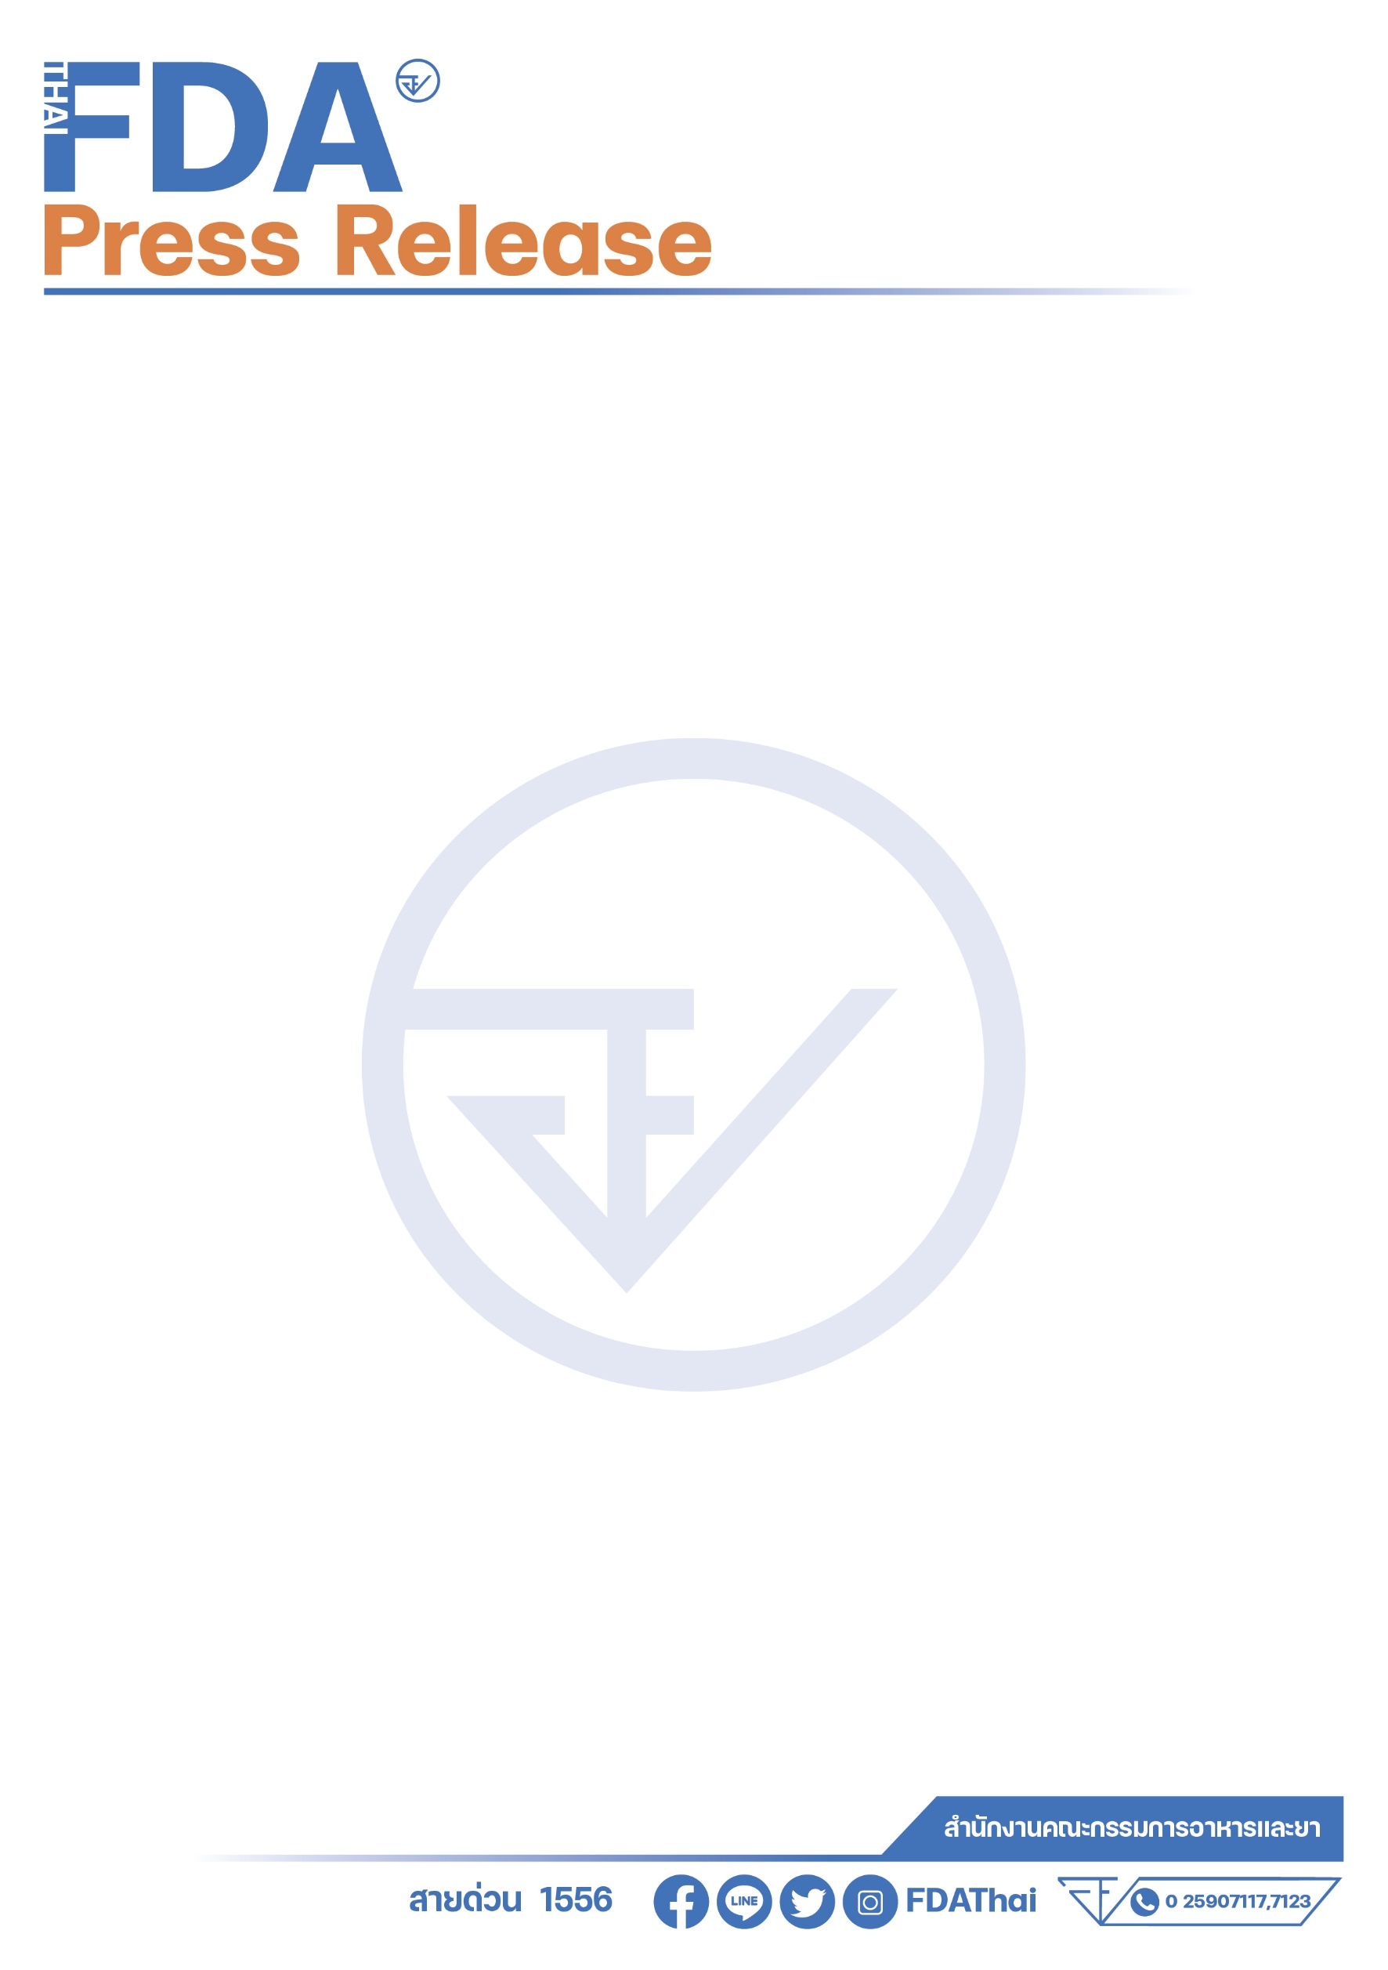
ข่าวประกาศผลการตรวจพิสูจน์อาหาร
อย. ตรวจพบปริมาณแคดเมียมเกินมาตรฐาน ในผลิตภัณฑ์ปลาหมึกกล้วยทั้งตัวแช่แข็ง
ไม่ระบุรุ่นการผลิต วันผลิตและวันหมดอายุ
+++++++++++++++++++++++++++++++
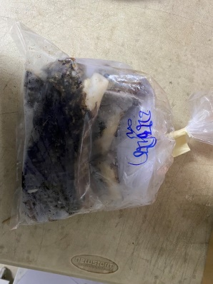
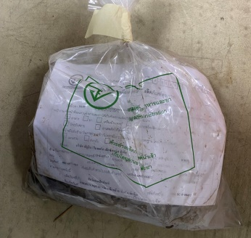
สำนักงานคณะกรรมการอาหารและยา (อย.) ได้สุ่มเก็บตัวอย่างอาหาร ณ ด่านอาหารและยาลาดกระบัง นำเข้าโดย บริษัท ณัฐธิชา อิมพอร์ต เอ็กพอร์ต จำกัด เมื่อวันที่ 31 พฤษภาคม 2565 โดยมีรายละเอียดผลิตภัณฑ์ ดังนี้ “ผลิตภัณฑ์ปลาหมึกกล้วยทั้งตัวแช่แข็ง”ผลิตโดย Dongshan Donglida Food Co., Ltd. สาธารณรัฐประชาชนจีน ไม่ระบุรุ่นการผลิต วันผลิตและวันหมดอายุ น้ำหนักสุทธิ 1 กิโลกรัม ผลการตรวจวิเคราะห์ทางวิชาการ จากกรมวิทยาศาสตร์การแพทย์ พบแคดเมียม 2.48 มิลลิกรัมต่อกิโลกรัม (ต้องไม่เกิน 2 มิลลิกรัมต่อกิโลกรัม) ซึ่งเข้าข่ายเป็นอาหารไม่บริสุทธิ์และอาหารผิดมาตรฐานตามพระราชบัญญัติอาหาร พ.ศ. 2522 ผลิตภัณฑ์ดังกล่าวจึงเป็นอาหารที่ไม่ปลอดภัยในการบริโภค ทั้งนี้ สำนักงานคณะกรรมการอาหารและยาอยู่ระหว่างพิจารณาดำเนินการตามกฎหมายกับผู้กระทำผิดต่อไป
ข้อแนะนำ
ขอเตือนผู้บริโภคให้ระมัดระวังอย่าซื้อ “ผลิตภัณฑ์ปลาหมึกกล้วยทั้งตัวแช่แข็ง” ที่ฉลากระบุรายละเอียดดังกล่าวข้างต้นมารับประทาน หากมีข้อสงสัยเรื่องความปลอดภัยของผลิตภัณฑ์สุขภาพ สามารถสอบถามหรือแจ้งร้องเรียนได้ที่ สายด่วน อย. 1556 หรือผ่าน Line@FDAThai, Facebook : FDAThai หรือ E-mail : 1556@fda.moph.go.th ตู้ ปณ. 1556 ปณฝ. กระทรวงสาธารณสุข จ.นนทบุรี 11004 หรือสำนักงานสาธารณสุขจังหวัดทั่วประเทศ
=================================
วันที่เผยแพร่ข่าว 15 พฤศจิกายน 2565 ข่าวแจก 26 / ปีงบประมาณ พ.ศ. 2566
